**Na czym polega i kiedy wypada Single Day? Sprawdź!**

**Nazwa <strong>Single Day</strong> kojarzy Ci się z dniem osób samotnych? Nic bardziej mylnego! To chińskie święto, które jest odpowiednikiem amerykańskiego Black Monday.**

**Single Day, czyli Czarny Poniedziałek w Chinach**

Planujesz zakupy na chińskiej stronie? Poczekaj do momentu, w którym rozpocznie się dzień wielkich wyprzedaży!

**Czym jest i skąd wziął się Single Day?**

Jeśli wspomniane przez nas święto, kojarzy Ci się z anty-walentynkowym 15 lutego, to koniecznie musisz zmienić nastawienie! [Single Day](https://www.teamsolution.pl/blog/jestescie-gotowi-na-singles-days-w-2018-roku) to bowiem chiński odpowiednich Czarnego Piątku, który ma miejsce dokładnie 11 listopada. Co ciekawe, nazwa wzięła się właśnie od samych jedynek w dacie. W całych Chinach mają wtedy miejsce ogromne wyprzedaże, zarówno w sklepach stacjonarnych, jak i e-commerce.

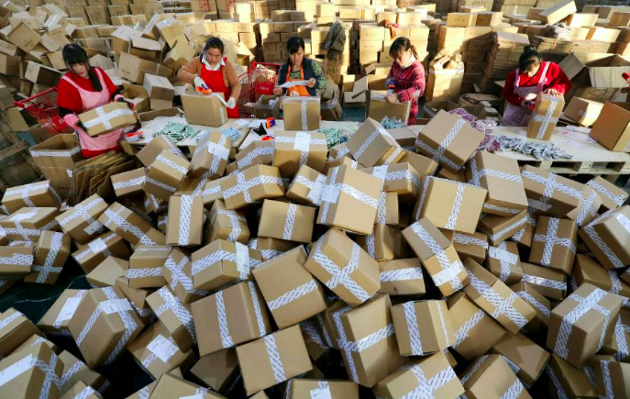

**Single Day w polskich sklepach?**

Mimo, iż 11 listopada obchodzimy w Polsce święto, w związku z czym sklepy stacjonarne pozostają zamknięte, warto rozważyć wprowadzenie **Single Day** w e-commerce. Jak pokazują badania, chińskie sklepy odnoszą tego dnia horrendalne zyski. Kupujący również nie narzekają na spore wyprzedaże, szczególnie że mają one miejsce tuż przed świętami, dzięki czemu można zaopatrzyć się w prezenty dla bliskich w niższych cenach. Warto zainteresować się tym globalnym wydarzeniem i być może wprowadzić taką tradycję we własnym sklepie internetowym.